SEMINÁRIOS DE ANIVERSÁRIO 10 anos do IJRS

"Dentro de nós existe um o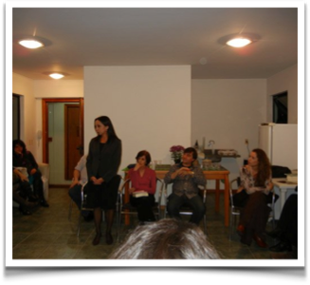utro que desconhecemos e que fala conosco através dos sonhos." Jung

## O IJRS agradece a presença de todas as pessoas que compareceram para enriquecer a troca de idéias que aconteceu no dia 30 de maio no primeiro encontro comemorativo dos 10 anos do instituto. O seminário iniciou com as boas vindas da presidente do Instituto à todos os presentes, seguido da apresentação dos analistas que conduziram a reflexão sobre os sonhos, Gelson Roberto e Jussara Gandolfi ambos parte do corpo de membros do IJRS. Gelson iniciou sua fala pensando na questão do tempo, tempo no sonho, tempo do sonhos a relação do tempo cronológico com o tempo da alma. Lembrou também que quando se recorda do sonho, essa imagem, que é lembrada já é uma apropriação do consciente, ou seja, já é uma forma de interpretação do ego, e que quando os pacientes nos relatam o sonho esse relato já é uma segunda interpretação deste mesmo sonho. O papel do terapeuta é sempre tentar ser mais fiel possível a imagem do sonho, que uma mesma imagem pode ter inúmeros significados dentro deste sonho. Jussara pontuou a importância de se acolher os sonhos das crianças, mesmo que estes, muitas vezes já sejam influenciados pela imaginação das crianças, que também é parte do inconsciente e forma uma outra imagem ainda mais rica. Os participantes enriqueceram o momento trazendo suas contribuições. Ao terminar o debate todos foram convidados à participarem de um coquetel e fazerem um brinde aos 10 anos do IJRS, aos colaboradores e amigos!

## Lembramos que o próximo seminário de aniversario terá o tema:

Homossexualidade, Homofobia e atualidade.

Dia 27/6/2012,20:30-22:00h

Rogério Mesquita: psicólogo clinico atendendo adultos e adolescentes.analista Junguiano do IJRS.

Eduardo lomando: psicólogo, especialista em psicoterapia de casal e família, mestre e doutorando em psicologia social, com ênfase em diversidade sexual.

Reserve esta data!

"Esta é uma homenagem ao IJRS"

Participe!